Documentación de la arquitectura de Software para
REDMINE
/10/2014

- Introducción

En este documento se pretende detallar la arquitectura de dicho sistema; Tales como, los requerimientos funcionales, los atributos de calidad y las tácticas utilizadas para lograr el cumplimiento de cada atributo de calidad; De igual modo, se describen las principales vistas de la arquitectura; De esta forma se asegura de que el enfoque de diseño de un sistema provea un rendimiento aceptable.

- Fondo

Este proyecto nace con la necesidad de automatizar y eficientizar el uso de las funcionalidades de una herramienta para la gestión de proyectos que incluye un sistema de seguimiento de incidentes con seguimiento de errores, llamado Redmine.
Aunque Redmine posee la funcionalidad de calendarizar, el objetivo principal de este es automatizar las acciones de planificación mostrando cual es la disponibilidad de los recursos que tiene el cliente y poder calendarizar, basado en las dependencias que exista entre las tareas dadas por el administrador.
Este proyecto consta de dos roles principales Encardo de proyecto y Gerente de proyectos. El primero se encarga de crear un evento en horario de un recurso y ver calendarización de uno o más recursos en un rango de fechas, el segundo es una generalización del anterior, su función es calendarizar proyecto y establecer cantidad de horas disponible por día de un recurso.
Finalmente lo que se quiere lograr con este proyecto es crear un visual allocation para ver la disponibilidad de los recursos en la semana. Es un Plugin de lo que realmente ofrece Redmine.

- Diagrama de Contexto

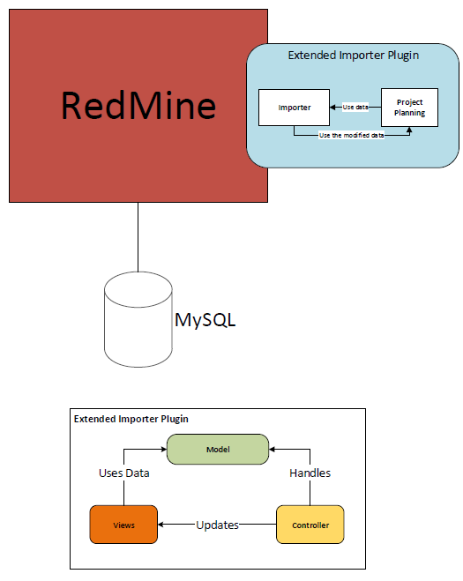

- Referencia
- Esfuerzos

